**Manual Nuvembox:**

1. **–Utilização e Instalação:**
   1. **– Servidor de Arquivos, troca da senha padrão, acesso local, acesso remoto, envio de arquivos pro servidor, acesso de arquivos do servidor, atalhos pra facilitar o uso.**

**(local significa que esta conectado no mesmo roteador ou wi-fi do nuvembox, dentro da mesma rede )**

Seu servidor de arquivosé Plugand Play, conecte no modem e ligue o aparelho, pronto, já esta funcionando localmente! A versão mais avançada do aparelho usa interface Gigabite e por isso não tem limite de velocidade, ficando o seu bom uso a critério e limitado pelo seu link de internet.

Para ativar a nuvem pra acesso remotamente, é necessário habilitar o serviço no modem da sua operadora, ativando a opção “DMZ” pro endereço ip do seu nuvembox na rede,mas explicaremos isso nos próximos passos, antes de tudo, por medida de segurança, vamos trocar a senha padrão do seu Nuvembox para uma sua, pessoal, de uso individual e intransferível. Acesse o navegador de sua escolha e digite na barra de endereços de sites: ”<http://nuvembox:8080>(esse é o endereço local pra acessar dentro da sua rede e poder alterar sua senha e configurações, resetaro aparelhoe testar o serviço de núvem), use o usuário” **nuvembox “ e a** senha” **Nuvem7 “,** vá no link adm, trocar senha e digite uma senha que deseje. O endereço pra acesso dos arquivos é <http://nuvembox.ddns.net:8080/acesso>/

O final do link de endereço depoisda última barra / completa-se como diretorio que esta o arquivo e o nome dele, do arquivo completo com sua extensão. Por exemplo : se coloquei uma foto da camera na raiz do diretório público, o link que vou enviar pra baixar seria <http://nuvembox.ddns.net:8080/acesso/publico/foto.jpg>

**Para acessar os arquivos do Nuvembox, sempre http na porta 8080:**

Sempre pelo navegador internet explorer, chrome, safari, mozila, whatsap ou e-mail. Basta mandar o link.

“ <http://nuvembox.ddns.net:8080> “🡪 Remoto

“ <http://nuvembox:8080> “ 🡪Local

“ //nuvembox “ 🡪Local via compartilhamento Windows

Voce pode mandar o link direto do arquivo pra ser baixado na mesma hora, apenas complete depois do 8080 o caminho do arquivo e sua extensão (extensao é o finalzinho do nome do arquivo que identifica se ele é uma foto, um filme, ou outra coisa que seja. Nós não vemos a extensão do arquivo no computador porque ela é ocultada pelo windows, se quiser ver o nome completo dos arquivos no seu computador, acesse “Windos Explorer “ (Tecla “W”+ tecla “E”), menu “ Exibir” , “Opções” “alterar opções de Pasta e pesquisa”, “Modo de exibição” e desmarca a caixa “ocultar as extensoes dos tipos de arquivos conhecidos”. Todo arquivo tem sua extensão, uma foto tem .jpg ou .bmp , ou .gifno fim do nome do arquivo, um videotem .mp4 ou .mpg ou .avi no fim do nome do arquivo , um arquivo compactado com Winrar tem .rar, compactado com Winzip tem .zip, .doc ou .docx pra arquivo Word, .xls ou .xlsx pra excelle assim vai...). Então o link pra transferir direto o arquivo sempre vai ser a seguinte sintax: Link/acesso/PublicoOuPrivado/Arquivo.ext

Ex1: <http://nuvembox.ddns.net:8080/acesso/publico/minhafoto.jpg>

Ex2: <http://nuvembox.ddns.net:8080/acesso/publico/MeuArquivoCompactado.rar>

Ex3: <http://nuvembox.ddns.net:8080/acesso/publico/MeuFilme.mp4>

**Para enviar arquivos pro Nuvembox, sempre ftp na porta 2121:**

Para enviar arquivo é sempre pelo Windows no WIndows Explorer (tecla “Windows” + tecla “E”), ou AppES-File Explorer pra celular Andriod ou AppFIleZila pra computador e celular Apple.

“ <ftp://nuvembox.ddns.net:2121> “ 🡪 Remoto

“ <ftp://nuvembox:2121> “ 🡪Local

“ // nuvembox “ **🡪**Local via compartilhamento do Windows

Não esqueça de criar o atalho na area de trabalho e no acesso rapido pra não ter que digitar o endereço toda hora!

**Para trânsferirarquivoslocalmente pro Nuvemboxvia compartilhamente Windows:**

Digite as teclas**“Windows ““R“** ao mesmo tempo. Vai aparecer a caixinha executar como na segunda imagem

1TeclaWindows.pngTeclaR.png

2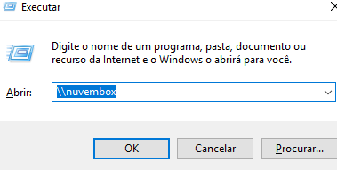

Digite: \\nuvembox

3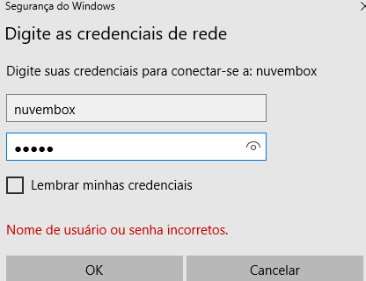

**\*Dica, marque a caixa Lembrar credenciais caso queira que a senha não seja maissolitada.**

Agora mapei seu servidor nas máquinas da rede da sua casa ou empresa e crie um atalho pra unidade na area de trabalho e no acesso rapido facilitando o uso de todos na rede. Mapear significa que terá o acesso a sua rede como um hd compartilhado em todas as máquinas da rede. Pra isso digite as teclas “ Windows ” + “ E ” juntas e clique com botao direito em cima de “Este Computador” e selecione “Mapear Unidade de Rede”, dentro do campo pasta digite “ //nuvembox/MeuNuvembox e clique em Concluir. Pronto!

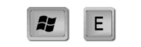

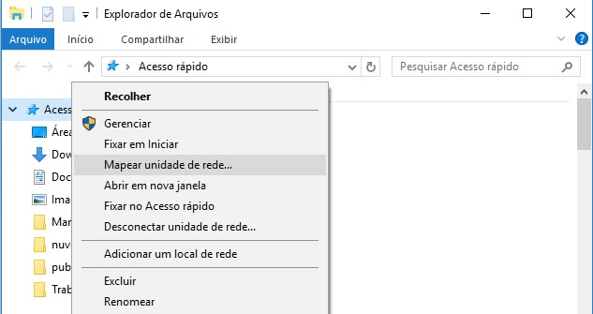

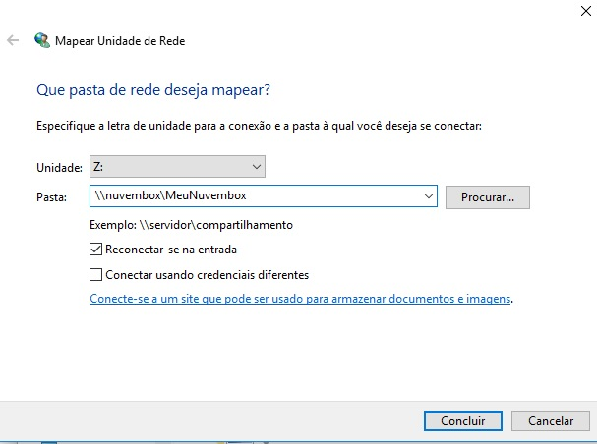

**\*Dica, crie os atalhos nas maquinas da rede no seu escritorio ou na sua casa pra facilitar. Envie para a area de trabalho e para o acesso rapido. Para isso dentro do Windows Explorer(Tecla “W” + tecla “E”), clique no lado esquerdo onde tem este computador, procure a unidade ” MeuNuvembox “, clique com botao direito do mouse e selecione “criar atalho” , confirme a mensagem e depois arraste a unidade pro acesso rapido também.**

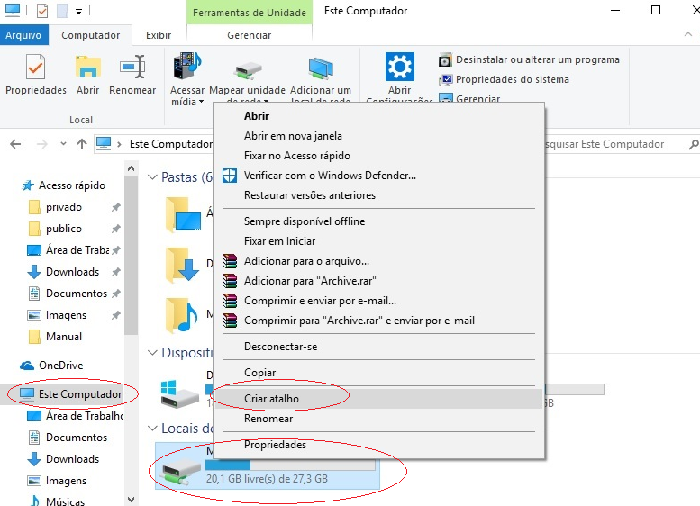

**Para enviar arquivos remotamente pro servidor**:

sempre usa o protocolo ftp na porta 2121 pra enviar algo pra dentro do servidor e http na porta 8080 pra acessar o conteúdo de arquivos do servidor. Para isso sempre pelo Windows Explorer no computador com Windows, appFilezilla pra computador e celular Aplle ou appES-File Explorer pra celularAndroid que ensinaremos mais adiante:

No computador Digite a tecla “Windows” e a tecla “ E “juntas pra abrir o windowsexplorer.

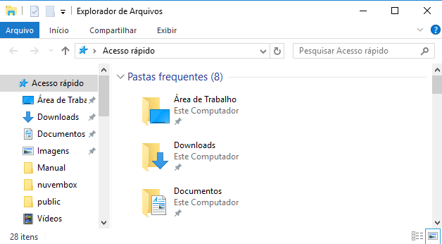

Na barra de endereços onde ta escrito acesso rapido, clique e digite o seu endereço pra transferência de arquivo pro Nuvembox: **“** [**ftp://nuvembox.ddns.net:2121/**](ftp://nuvembox.ddns.net:2121/) **“**

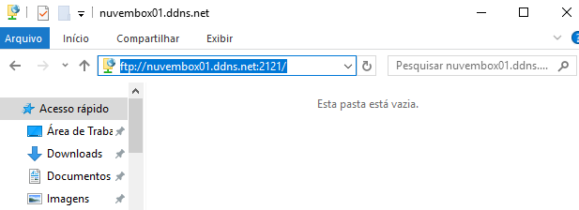

Digite o seu usuário **nuvembox** e a senha **que você criou.**

Pronto, vai abrir seu servidor, é só copiar, colar ou arrastar o arquivo pra pasta publico ou privada. Depois que você copiou o arquivo pra dentro do seu servidor, basta enviá-lo a quem quiser mandando só o link do arquivo no servidor via whatsap, email ou o que quiser. Por exemplo:

Se copiar o arquivo pra pasta publico quando enviar o link pra alguém baixa-lo, não precisará de senha, basta enviar no whatsap, email, celular ou etc o link, quando a pessoa clicar o arquivo será baixado automaticamente.

**PARA ENVIAR E BAIXAR ARQUIVOS GRANDE PRO SERVIDOR NUVEMBOX, RECOMENDA-SE O USO DO FILEZILLA**

**BAIXE em** [**http://sitenb.ddns.net:8080/download.php**](http://sitenb.ddns.net:8080/download.php)

Já dentro do Filezilla va em Arquivos, Gerrenciador de Sites , Novo Site, Digite no nome que quiser do lado esquerdo e do lado direito em Host coloque o endereço que veio na sua caixa, em porta coloque 2121, em tipo de logon, coloque Pedir senha, em nome de usuário coloque nuvembox, em senha coloque a senha que criou na interface do aparelho e clique em conectar. Pronto, do lado esquerdo da tela é o seu computador, navegue até a pasta que quiser para enviar e receber arquivos, do lado direito da tela é o servidor, navegue até a pasta que quiser enviar e receber arquivos e é só arrastar o arquivo clicando com o botão esquerdo do mouse e arrastando pra pasta que quiser em qualquer dos lados.

[**http://nuvembox.ddns.net:8080/acesso/publico/seu_arquivo.ext**](http://nuvembox.ddns.net:8080/acesso/publico/seu_arquivo.ext)

Se copiar pra pasta privado exigirá sua senha quando acessar o link:

[**http://nuvembox.ddns.net:8080/acesso/privado/seu_arquivo.ext**](http://nuvembox.ddns.net:8080/acesso/privado/seu_arquivo.ext)

**\*Lembrando que o nome nuvembox você troca pelo id no fundo do aparelho**

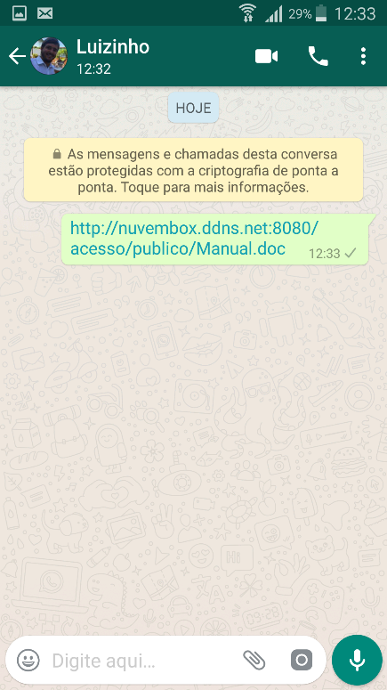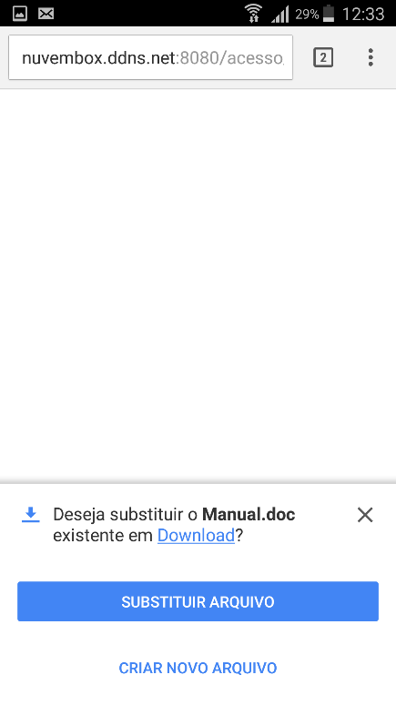

O ideal seria copiar arquivos com nomes juntos, sem caracteres especiais,apenas _ under_line é permitido no nome do arquivo, o espaço é permitido, porém, se copiar um arquivo com espaço no nome, quando enviar o link pra alguém baixar deverá conter uma barra “\”antes do espaço. Por exemplo , vou copiar um arquivo pra pasta publico com o nome ” mídia casamento“ contendo fotos e filmes de um casamento compactados pelo Winrar (.rar) . Preciso enviar pra editora por whatsap ou e-mail pra eles baixarem editarem os vídeos e fotos do evento. Depois que eu copiei o arquvio com nomes separados “ mídia casamento “ do celular pra pasta publico do Nuvembox eu envie o link no corpo do e-mail e no whatsap da editora para baixarem o arquivo:

[**http://meu-nuvembox.ddns.net:8080/acesso/publico/midia\casamento.rar**](http://meu-nuvembox.ddns.net:8080/acesso/publico/midia\casamento.rar)

**1.2– Instação:**

**APP para Celular Android:**

O aplicativo usado pra o Nuvembox, o mais recomendado é o ES-FileExplorer, disponível gratuitamente no Play Store. Vá no ícone do Playstore e digite Es , selecione “ESExplorador de arquivos”,” instalar”.

Após instalar, abra o aplicativo e selecione o menu (tres barrinhas no canto superior esquerdo da tela).

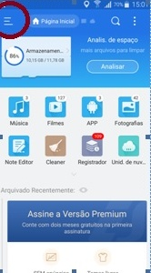

**Mova a tela para baixo até encontrar o menu Rede e selecione” FTP”.**

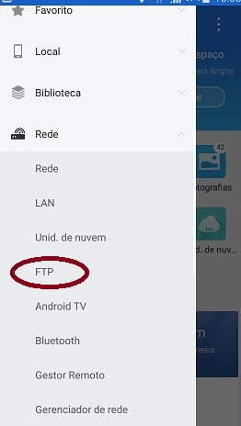

**Selecione “Novo” no canto superior direito e escolha a opção “FTP”.**

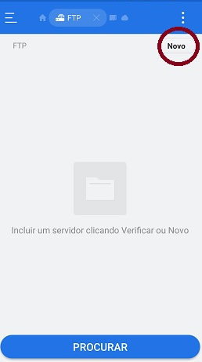

**No campo servidor digite “ nuvembox.ddns ”.net, no campo porta digite ”2121“, no campo Usuário digite nuvembox , sua senha que criou no primeiro passo e selecione OK**

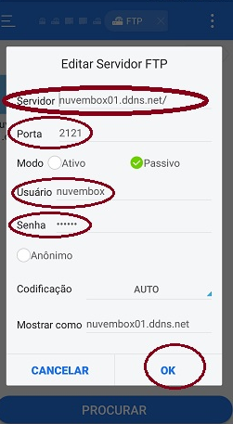

Para copiar um arquivo deve tocar no arquivo e segurar por dois segundo e selecionar copiar, para colar seleciona colar dentro do diretorio que quiser.

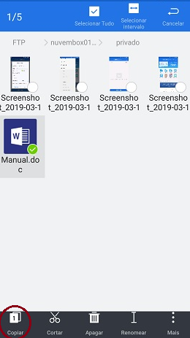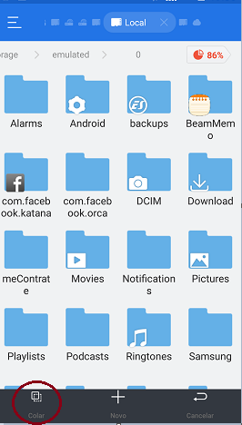

**APP para Celular Iphone:**

Baixe o aplicativo FTP Manager na Apple Store “ https://apps.apple.com/br/app/ftpmanager-ftp-sftp-client/id525959186 “

1-Abra o aplicativo e clique no +

Ex:

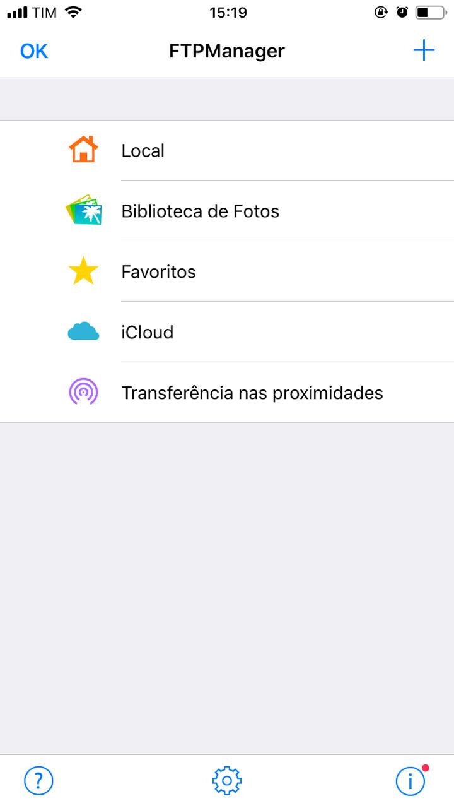

2-Escolha FTP

Ex:

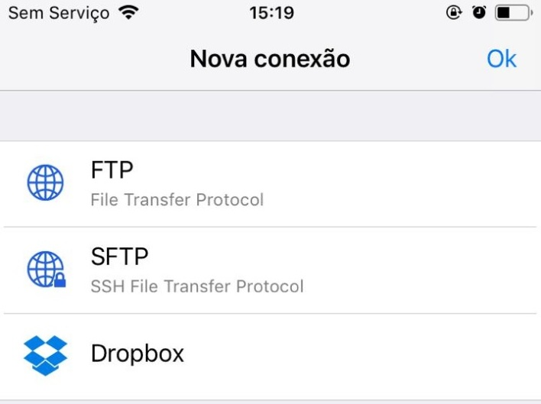

3-Preencha:

Nome de Exibição: Nuvembox ou como quiser exibir

Nome do Host / IP: Preencha com o nome que veio na caixa do aparelho e lembre-se de anota-lo para não esquecer!

Porta:2121

Protocolo: FTP explícito com TLS se disponível

Nome de Usuário: nuvembox

Senha: nuvem7 (caso não tenha trocado a senha padrão ou use a que escolheu.)

Ex:

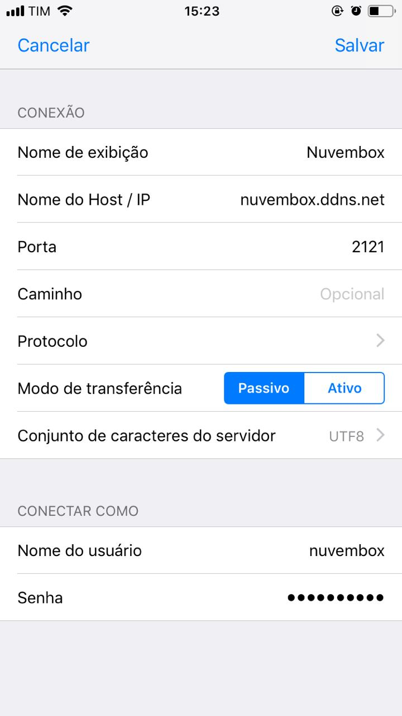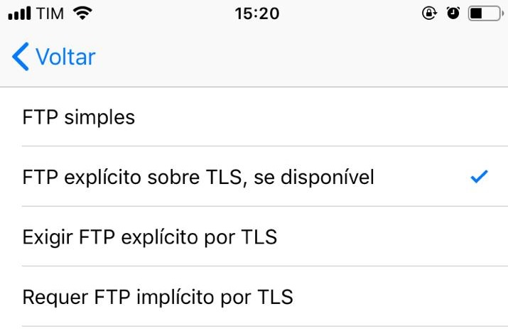

4- Após concluir as etapas acima terá acesso aos diretórios, lembre que a pasta público tem acesso universal, portanto só copie arquivos privados para a pasta privado.

**Ativando Serviço de Núvem no modem:**

Abra a caixa do aparelho, retire o nuvembox e anote o “ID” em baixo do aparelho, um. O seu endereço pra acesso remoto e poder transferir os arquivos pro servidor e acessar os arquivos do servidor remotamente é ele.

Para que o serviço de núvem do seu aparelho funcione, será necessário ativá-lo no seu modem de internet. Nós vamos te ensinar, é simples e não tem dificuldade!

TeclaR

TeclaWindows

Tecle ao mesmo tempo as teclas “Windows” “ R “

Ddigite “ cmd “ e tecle enter ou clique em OK

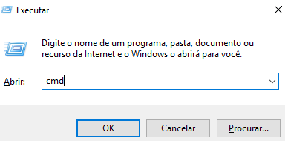

Clique dentro da tela preta e digite “ **pingnuvembox** ” e tecle enter**🡪Anote o número ip que mostrar**

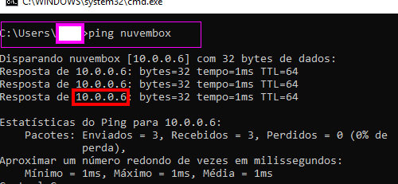

Digite agora ainda na tela preta **“ ipconfig** “ e tecle enter

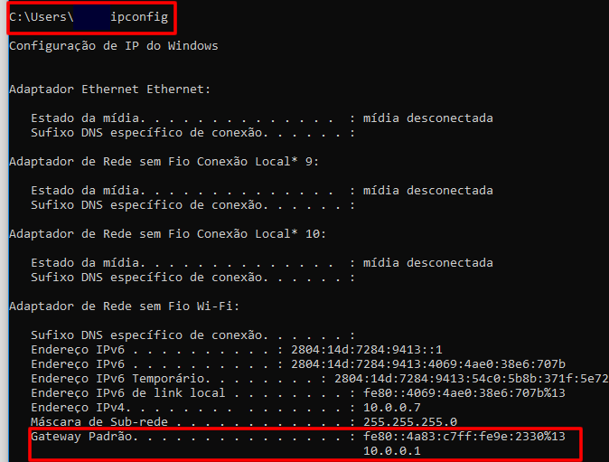

Procure a linha “**Gateway Padrão**” e digite no navegador o numero ip encontrado.

Agora abra o navegador, de preferência o Internet Explorer e digite o ip encontrado <http://10.0.0.1>

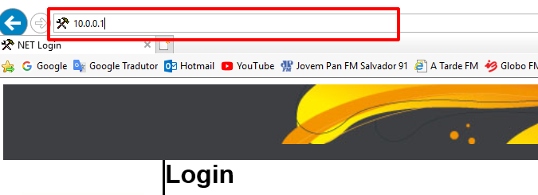

Os modens da maioria das operadoras usam o usuário e senha admin como padrão. A gvt usa o usuário admin e a senha “gvt12345”, a net usa o usuário “admin” e a senha “password”, ligue pro suporte da sua operadora e peça essas informações caso não estejam escritas no fundo do seu modem.

Após abrir o navegador e digitar o endereço do modem gateway encontrado, logar no modem com usuário e senha descritos no modem, procure a aba DMZ e coloque o ip do Nuvembox, pronto! Seu servidor esta funcionando local e remoto. Agora basta baixar o aplicativo pra celular smatphones e manipular seu servidor de nuvem pelo celular também, tendo a vantagem em cima dos concorrentes como Dropbox e Google Drive que você tem acesso, armazenamento e tráfego de dados ilimitado com seu aparelho, além de possuir um servidor local profissional e gratuito funcionando 24x7 e sem perigo de perder dados por falta de pagamento .

